Representación en Frecuencia

Bruno Moreira

[1]

**Laboratorio 1**

Resumen - Estas instrucciones le dan las directrices para la preparación de documentos para IEEE TRANSACTIONS y JOURNALS. Use este documento como una plantilla si está utilizando Microsoft Word 6.0 o posterior. En caso contrario, utilice este documento como un conjunto de instrucciones. El archivo electrónico de su documento será estructurado por la IEEE. Definina todos los símbolos utilizados en el resumen. No citar referencias en el resumen. No elimine la línea en blanco inmediatamente encima del resumen; Establezca la nota de pie de página en la parte inferior de esta columna.

**Índice de Términos - Alrededor de cuatro palabras o frases clave en orden alfabético, separadas por comas. Para obtener una lista de palabras claves sugeridas, envíe un correo en blanco a** keywords@ieee.org **o visite el sitio web de IEEE en** http://www.ieee.org/organizations/pubs/ani_prod/keywrd98.txt

***Sección 1***

# introducción

En sección se desarrolló un código en Python para desarrollar las sumatorias correspondientes a la de la serie de Fourier [1] para poder investigar si es posible realizar una representación computacional de la serie de Fourier que se aproxime a la señal original.

# Desarrollo

## Problema 1

Para calcular los coeficientes de la serie de Fourier, primero es necesario ser capaz de hallar series de intervalo infinito. Para ello se creó un código ‘Problema 1’, que sea capaz de calcular la convergencia de una sumatoria determinada como:

$$c=\sum_{k=-N}^{N}{b_{k}}$$

Se utilizó una estructura ‘for’, la cual se encarga de sumar los términos de $b_{k}$ en el intervalo simétrico seleccionado N. Para modificar el intervalo se utilizaron estructuras condicionales ‘if’.

Para verificar su funcionamiento se utilizaron tres casos de prueba:

$$C_{1}=\sum_{k=0}^{N}{\frac{1}{2^{k}}}$$

$$C_{2}=\sum_{k=1}^{-N}{{\left(\frac{1}{5}\right)}^{-k}}$$

$$C_{3}=\sum_{k=0}^{N}{\frac{{\left(-1\right)}^{k}}{\left|k\right|}}$$

Como nuestro intervalo N no puede ser infinito, ya que }esto nos llevaría mucho tiempo, se opto por tomar valores muy grandes de N y compararlos con la convergencia real de la serie infinita.

|  |  |  |  |  |  |
| --- | --- | --- | --- | --- | --- |
| Sumatoria | N =10 | N=100 | N=1000 | N=10000 | Valor límite |
| $$C_{1}$$ | 1.999 | 2.0 | 2.0 | 2.0 | 2 |
| $$C_{2}$$ | 0.249 | 0.25 | 0.25 | 0.25 | 0.25 |
| $$C_{3}$$ | 5.858 | 10.375 | 14.970 | 19.57 | DIVERGE |

**Tabla 1:** Verificación de convergencia de la serie implementada en ‘Problema 1’

Para calcular el valor límite de la sumatoria se tuvieron en cuenta las reglas de convergencia de las series infinitas.

Observando la (**Tabla 1**) podemos deducir que si se toma un valor de N lo suficientemente grande el programa implementado se aproxima al valor de convergencia real de la serie.

## Problema 2

Utilizando el código anterior ya estamos en condiciones de calcular la suma parcial de una serie de Fourier.

Se creo una función con la estructura anterior y con las variables de entrada, $f_{0}, N y t$ (*def suma_parcial_fourier(t, f0, N)).*

Para calcular serie de Fourier se definió los términos $a_{k}:$

*a_k=(2*(cmath.exp(k*(1/3)*pi*1j))*(sin(k*(1/3)*pi)))/(k*pi),* teniendo en cuanta (Ejercicio 6 del repartido 4). A su vez se implementaron las librerías, cmath, numpy, matplotlib.pyplo para facilitar la operación con complejos y la implementación de graficas.

Para verificar que el programa funciona correctamente se prueban 5 valores de t diferentes variando el valor de N para aproximarnos al valor real para ello se utilizo otra estructura ‘for’ *(for N in [10, 100, 1000, 10000])* en conjunto con lafunción *suma_parcial_fourier(1.5, 1/3, N).*

|  |  |  |  |  |  |
| --- | --- | --- | --- | --- | --- |
| t(s) | 0.5 | 1 | 1.5 | 2 | 2.5 |
| 10 | 2.010 | 1.034 | 0.005 | 0.069 | 0.005 |
| 100 | 2.000 | 1.004 | 5.455e-5 | 0.007 | 5.455e-5 |
| 1000 | 2.000 | 1.000 | 5.508e-7 | 0.001 | 5.508e-7 |
| 10000 | 2.000 | 1.000 | 5.513e-9 | 7.351e-5 | 5.513-9 |

**Tabla 2:** Valores de la serie de Fourier para N y t distintos.

Si se tiene en cuenta la señal cuadrada original x(t) del Ejercicio 6 se percibe que nuestra aproximación mediante la serie de Fourier concuerda con lo esperado.

Para observar esto de una forma mas visual se optó por graficar las señales producidas por la suma parcial de Fourier para distintos valores de N, 3, 5, 10 y 100.

Para ello se definen algunos parámetros como el tiempo de inicio y final de la representación y los puntos a ser graficados, para definir nuestro t como *np.linspace(t_inicio, t_final, puntos).* Es importante tener en cuenta que este procedimiento es necesario por que estamos intentando hacer una representacio n de algo continuo con herramientas que funcionan de forma discreta, hay disretizr la variable del tiempo para ser capaces de representar los distintos valores.

Se implemento *def señal_original(t)* para graficar la señal original, la cual devuelve el valor constante 2 o 0 según t. Y se grafica usando *plt.plot(t, y_original, 'k-', linewidth=2, label='Señal Original').*

Para calcular y ordenar las distintas representaciones de la serie de Fourier se utilo una lista y_fourier[N] y mediante un for y la función suma_parcial_fourier(ti, f0, N) se crearon listas con los puntos a graficar y para que estos se grafiquen con distientos coleres se implemento: plt.plot(t, y_fourier[N], *color*=colores[i], *linewidth*=1.5.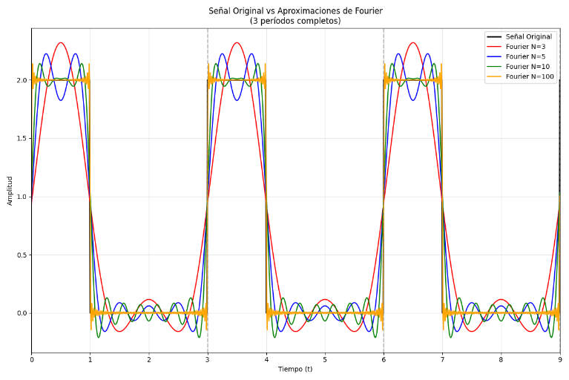

**Grafica 1:** Representación de serie de Fourier de x(t) para distintos valores de N **.**

Observando la gráfica 1 podemos concluir que la representación de la serie de Fourier realizada en el Problema 2 se aproxima a la función original y al aumentar N esta aproximación parece tender a la función original como lo muestran los valores de la tabla 2.

***Sección 2***

## Problema 1

Para calcular si la señal resultante del calculo de la serie de Fourier realmente converge a la señal original se utiliza[1]:

$$e_{N}\left(t\right)=x\left(t\right)-\sum_{k=-N}^{N}{a_{k}e^{Jktw}}$$

Se crea una función: (*def funcion_error(t, funcion_cuadrada, fourier_sum_real, T=3*) la cual mediante la función de trapecio es capas de calcular la energía promedio de $e_{N}\left(t\right)$.

Mediante los valores ‘k’ se determino los números de términos a sumar, a continuación, se presenta una tabla que muestran como varia el error al cambiar el valor de ‘k’.

|  |  |
| --- | --- |
| k | $E_{e_{N}\left(t\right)}$. |
| 10 | 1.211e-1 |
| 100 | 1.090e-2 |
| 500 | 1.204e-05 |

**Tabla 3:** Valores de la serie de $E_{e_{N}\left(t\right)}$ para distintos valores de ‘k’.

k=10 k=500

**Grafica 2:** Suma de los primeros 10 y 500 términos de la serie de Fourier (Parte Real)

Al observar la tanto la tabla 3 como la gráfica 2, se percibe como al aumentar los valores de k, la señal efectivamente converge a las serie de Fourier calculada

## Problema 2:

**Grafica 3:** Suma de los primeros 100 términos de la serie de Fourier (Parte Real), con aumento en la discontinuidad.

Al observar con más detenimiento que sucede con la gráfica 3 en los puntos de salto de la señal se concluye que presentan el fenómeno de Gibbs. Este ocurre cuando se intenta aproximar mediante el uso de series de Fourier los puntos de discontinuidad de las funciones[2].Este fenómeno no desaparece incluso al aumentar el número de términos de la serie; sin embargo, su amplitud de oscilación se estabiliza, permitiendo calcular que valor real tiene la representación de Fourier en ese punto realizando el promedio entre los lados de la discontinuidad.

## Problema 3:

Se definió una nueva señal:*def funcion_sierra(t, periodo=3.0)*, la cual mediante una función que retorna el valor de la señal ‘2t’ según en que punto múltiplo del periodo fundamental se encuentre construye una señal de sierra como se muestra en la Grafica 4.

**Grafica 4:** Señal de sierra con periodo 3.

Se repite el miso procedimiento que el Problema 1 para la señal de sierra.

|  |  |
| --- | --- |
| k | $E_{e_{N}\left(t\right)}$. |
| 10 | 5.791e-03 |
| 100 | 6.690e-03 |
| 500 | 6.012e-06 |

**Tabla 4:** Valores de la serie de $E_{e_{N}\left(t\right)}$ para distintos valores de ‘k’.

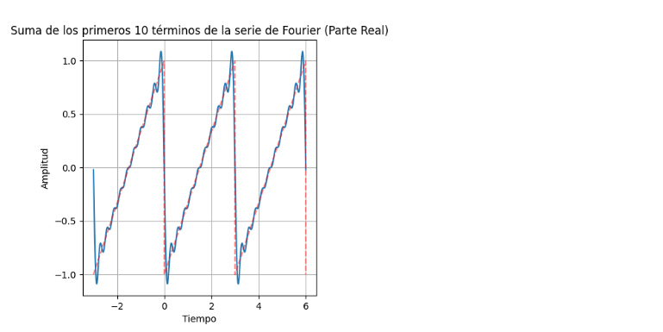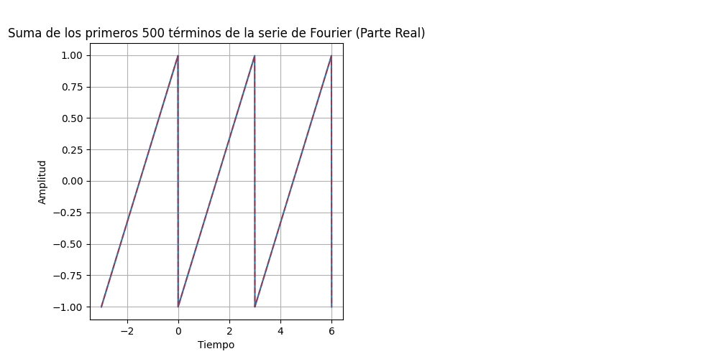

k=10 k=500

**Grafica 5:** Suma de los primeros 10 y 500 términos de la serie de Fourier para la señal de sierra.

Observando nuevamente la tabla 4 y la gráfica 5 se nota como la serie de Fourier para una señal de sierra también converge a la señal original, sin embargo, si se compara con el caso de la señal cuadrada parece que se necesitan menos valores de k para obtener una aproximación igual de precisa. Esto se deber a que la señal de sierra presenta más ‘suavidad’, y como la representación mediante la serie de Fourier se realiza con el uso de funciones, seno y coseno, las cuales son muy suabes, se necesitan menos valores de k para aproximarse a señales que son suabes esto se observa mejor en la gráfica 5.

**Grafica 5: $E_{e_{N}\left(t\right)}$** en función de, para la señal de sierra y cuadrada.

***Sección 3***

[1] A. V. Oppenheim and A. S. Willsky, *Signals and Systems*, 2nd ed. Upper Saddle River, NJ, USA: Prentice Hall, 1997, ch. 3.

[2] K. Raeen, *A Study of The Gibbs Phenomenon in Fourier Series and Wavelets*, M.S. thesis, Dept. Mathematics, Univ. New Mexico, Albuquerque, NM, USA, 2008.

Apéndice

Los apéndices, si son necesarios, aparecen antes del reconocimiento.

Reconocimiento

Use el título singular aún cuando tenga que hacer muchos reconocimientos. Evite las expresiones como “Uno de nosotros (S.B.A.) gustaría agradecer....” En cambio, escriba “F. A. agradecimientos del autor....” los reconocimientos a un patrocinador y de apoyo financiero se ponen en la nota a pie de página de la primera página sin numerar.

References

1. G. O. Young, “Synthetic structure of industrial plastics (Book style with paper title and editor),” in *Plastics*, 2nd ed. vol. 3, J. Peters, Ed. New York: McGraw-Hill, 1964, pp. 15–64.
2. W.-K. Chen, *Linear Networks and Systems* (Book style)*.* Belmont, CA: Wadsworth, 1993, pp. 123–135.
3. H. Poor, *An Introduction to Signal Detection and Estimation*. New York: Springer-Verlag, 1985, ch. 4.
4. B. Smith, “An approach to graphs of linear forms (Unpublished work style),” unpublished.
5. E. H. Miller, “A note on reflector arrays (Periodical style—Accepted for publication),” *IEEE Trans. Antennas Propagat.*, to be published.
6. J. Wang, “Fundamentals of erbium-doped fiber amplifiers arrays (Periodical style—Submitted for publication),” *IEEE J. Quantum Electron.*, submitted for publication.
7. C. J. Kaufman, Rocky Mountain Research Lab., Boulder, CO, private communication, May 1995.
8. Y. Yorozu, M. Hirano, K. Oka, and Y. Tagawa, “Electron spectroscopy studies on magneto-optical media and plastic substrate interfaces(Translation Journals style),” *IEEE Transl. J. Magn.Jpn.*, vol. 2, Aug. 1987, pp. 740–741 [*Dig. 9th Annu. Conf. Magnetics* Japan, 1982, p. 301].
9. M. Young, *The Techincal Writers Handbook.* Mill Valley, CA: University Science, 1989.
10. J. U. Duncombe, “Infrared navigation—Part I: An assessment of feasibility (Periodical style),” *IEEE Trans. Electron Devices*, vol. ED-11, pp. 34–39, Jan. 1959.
11. S. Chen, B. Mulgrew, and P. M. Grant, “A clustering technique for digital communications channel equalization using radial basis function networks,” *IEEE Trans. Neural Networks*, vol. 4, pp. 570–578, July 1993.
12. R. W. Lucky, “Automatic equalization for digital communication,” *Bell Syst. Tech. J.*, vol. 44, no. 4, pp. 547–588, Apr. 1965.
13. S. P. Bingulac, “On the compatibility of adaptive controllers (Published Conference Proceedings style),” in *Proc. 4th Annu. Allerton Conf. Circuits and Systems Theory*, New York, 1994, pp. 8–16.
14. G. R. Faulhaber, “Design of service systems with priority reservation,” in *Conf. Rec. 1995 IEEE Int. Conf. Communications,* pp. 3–8.
15. W. D. Doyle, “Magnetization reversal in films with biaxial anisotropy,” in *1987 Proc. INTERMAG Conf.*, pp. 2.2-1–2.2-6.
16. G. W. Juette and L. E. Zeffanella, “Radio noise currents n short sections on bundle conductors (Presented Conference Paper style),” presented at the IEEE Summer power Meeting, Dallas, TX, June 22–27, 1990, Paper 90 SM 690-0 PWRS.
17. J. G. Kreifeldt, “An analysis of surface-detected EMG as an amplitude-modulated noise,” presented at the 1989 Int. Conf. Medicine and Biological Engineering, Chicago, IL.
18. J. Williams, “Narrow-band analyzer (Thesis or Dissertation style),” Ph.D. dissertation, Dept. Elect. Eng., Harvard Univ., Cambridge, MA, 1993.
19. N. Kawasaki, “Parametric study of thermal and chemical nonequilibrium nozzle flow,” M.S. thesis, Dept. Electron. Eng., Osaka Univ., Osaka, Japan, 1993.
20. J. P. Wilkinson, “Nonlinear resonant circuit devices (Patent style),” U.S. Patent 3 624 12, July 16, 1990.
21. *IEEE Criteria for Class IE Electric Systems* (Standards style)*,* IEEE Standard 308, 1969.
22. *Letter Symbols for Quantities*, ANSI Standard Y10.5-1968.
23. R. E. Haskell and C. T. Case, “Transient signal propagation in lossless isotropic plasmas (Report style),” USAF Cambridge Res. Lab., Cambridge, MA Rep. ARCRL-66-234 (II), 1994, vol. 2.
24. E. E. Reber, R. L. Michell, and C. J. Carter, “Oxygen absorption in the Earth’s atmosphere,” Aerospace Corp., Los Angeles, CA, Tech. Rep. TR-0200 (420-46)-3, Nov. 1988.
25. (Handbook style) *Transmission Systems for Communications,* 3rd ed., Western Electric Co., Winston-Salem, NC, 1985, pp. 44–60.
26. *Motorola Semiconductor Data Manual,* Motorola Semiconductor Products Inc., Phoenix, AZ, 1989.
27. (Basic Book/Monograph Online Sources) J. K. Author. (year, month, day). *Title* (edition) [Type of medium]. Volume(issue). Available: <http://www.(URL>)
28. J. Jones. (1991, May 10). Networks (2nd ed.) [Online]. Available: <http://www.atm.com>
29. (Journal Online Sources style) K. Author. (year, month). Title. *Journal* [Type of medium]. Volume(issue), paging if given. Available: <http://www.(URL>)
30. R. J. Vidmar. (1992, August). On the use of atmospheric plasmas as electromagnetic reflectors. *IEEE Trans. Plasma Sci.* [Online]. *21(3).* pp. 876—880. Available: http://www.halcyon.com/pub/journals/21ps03-vidmar

**Biografía Autor(es)** (M'76-SM'81-F'87) y los otros autores pueden incluir las biografías al final de los documentos(papers) regulares. Por favor incluyan nombres y apellidos con los cuales puedan ser identificados al registrar sus artículos (Son registrados en la base de Publindex en Colciencias, entre otras). Si ha enviado documentos antes, no debe suponer que el Comité Editorial conoce o puede decidir cuál es o cuáles son los autores del artículo. *Cada envío debe ser completo en todos sus datos*. El primer párrafo debe contener la filiación institucional (por ejemplo, profesor asociado, Facultad de Ingeniería de Sistemas, Universidad El Bosque). Los grados deben listarse con el tipo de grado, en qué campo, en que institución, ciudad, estado o país.

El segundo párrafo usa el pronombre de la persona (él o ella) y no el apellido o nombre del autor. Lista la experiencia académica y laboral. Se ponen en mayúscula los títulos del trabajo. Pueden listarse cargos anteriores. Información que involucra las publicaciones anteriores puede ser incluida. Intente no listar más de tres libros o artículos publicados. El formato para listar a publicadores de un libro dentro de la biografía es: el título de libro (la ciudad, estado: el nombre del publicador, año) similar a una referencia. Los intereses de investigaciones actuales y anteriores terminan el párrafo.

El tercer párrafo empieza con el título del autor y apellido (por ejemplo, Dr. Smith, Prof. Jones, Sr. Kajor, Ms. Hunter). Finalmente, liste cualquier premio por trabajos y publicaciones. Proporcionar una fotografía es requisito para publicar su artículo: la biografía se dentará alrededor de ella. La fotografía se pone en la esquina superior izquierda de la biografía. Se quitarán las aficiones personales de la biografía.

1.